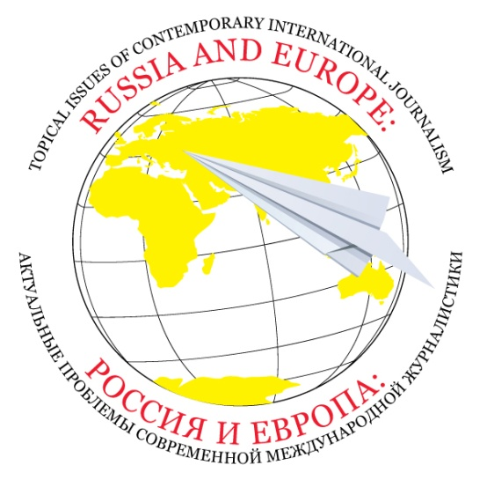

Программа
IX Международной конференции
«Россия и Европа: актуальные проблемы современной международной журналистики»
─
28.10.2020
Мадрид, Испания
Российский центр науки и культуры

10:00 Открытие Конференции
Приветственные слова Чрезвычайного и полномочного посла Российской Федерации в Королевстве Испания и Андорре по совместительству Юрия Петровича Корчагина, председателя Конференции, главного редактора журнала “Международная жизнь” МИД РФ Армена Гарниковича Оганесяна, Советника Руководителя Федерального агентства по печати и массовым коммуникациям Татьяны Владимировны Наумовой.

10:30 Пленарная сессия
Модератор: Армен Оганесян

Спикеры сессии:

Александр Михайлович Бикантов, руководитель пресс-центра, заместитель директора Департамента информации и печати МИД РФ (Россия)

Сергей Александрович Сарымов, руководитель Российского центра науки и культуры в Мадриде (Испания)

ДИСКУССИЯ. В фокусе: что сегодня можно считать главными проблемами современной международной журналистики?

11:00 Сессия 1. Трансформация принципов международного сотрудничества под влиянием новых медиатехнологий
Модератор: Анис Бажректаревич, главный редактор Modern Diplomacy, профессор и председатель Intl. Law & Global Political Studies (Австрия)
Спикеры сессии:
Тиберио Грациани, Председатель Международного института глобальной аналитики Vision & Global Trends (Италия)
Чавдар Минчев, Исполнительный директор Национальный ассоциаций для международных отношений (НАМО), Главный редактор журнала «Международни отношения» (Болгария)
Майте Ибарретше, лектор UIBS Amsterdam, автор статей для Harvard Deusto Business Research Journal (Нидерланды)
Илона Киш, профессор русистики и компаративистики, советник по культуре при Посольстве Венгрии в РФ и директор Венгерского культурного центра в Москве (2003-2008) (Венгрия)
Срджа Трифкович, писатель, журналист, обозреватель журнала Chronicles, доктор исторических наук (Сербия)
Сергей Борисович Никонов, доцент Высшей школы журналистики и массовых коммуникаций СПбГУ (Россия)
Томас Репер, журналист, издатель Anti-Spiegel, писатель (Германия)
Абдулазиз Ибрагим Аль-Балуши журналист, колумнист (ОАЭ)
Елена Ларина, СПбГУ, медиаэксперт (Россия)

ДИСКУССИЯ

12.30 Перерыв

13:00 Сессия 2. Народная или государственная? Дипломатия как буферная зона между медиа и политикой
Модератор: Армен Оганесян
Спикеры сессии:
Анис Бажректаревич, главный редактор Modern Diplomacy, профессор и председатель International. Law & Global Political Studies (Австрия)
Владимир Бачишин, независимый журналист, политолог (Словакия)
Светлана Белоусова-Башмакова, директор образовательного гастрономического проекта SB Culinary Center (Испания)
Екатерина Корнилкова, президент Ассоциации «Русское поле» (Италия)
Елена Носова, директор ассоциации MIFORMACI (Испания)

ДИСКУССИЯ

14:15 Перерыв

14:30 Сессия 3. Коммуникации и медиа в отношениях России и Европы: вызовы и решения
Модератор: Армен Оганесян
Спикеры сессии:
Майелин Де Лара (Нидерланды), глава Совета Дипломатической миссии Бенилюкс, издатель Diplomat Magazine
Стефано Верноле, координатор Ассоциации Centro Studi Eurasia Mediterraneo, заместитель главного редактор журнала Eurasia (Италия)
Анастасия Пачина, медиаэксперт, Карлов университет (Чехия)
Мария Моховикова, глава пресс-службы фонда «Русский мир», кандидат политических наук (Россия)
Лай Линчжи, старший преподаватель Института "Высшая школа журналистики и массовых коммуникаций", СПбГУ (Россия, Китай)
Юрий Еременко, главный редактор газеты «Русское поле» (Германия)
Наталья Судленкова (Чехия), журналист Radio Prague International и «Пражский телеграф», медиаконсультант

ДИСКУССИЯ

